**¿Qué aprendí?**2° Básico Capítulo 1

**1.** ¿Cuántos balones hay?



Hay balones.

|  |  |
| --- | --- |
| Nivel | 2º Básico |
| Tomo | 1 |
| Capítulo | 1: Números hasta 100 |
| OA | 1: Contar números del 0 al 1000 de 2 en 2, de 5 en 5, de 10 en 10 y de 100 en 100, hacia adelante y hacia atrás, empezando por cualquier número menor que 1 000. |
| Contenido | Conteo de números del 1 al 1 000. |
| Indicador de evaluación | Cuentan cantidades de elementos de un conjunto con hasta 1000 elementos. |
| Habilidad | Representar |
| Respuesta esperada | Hay 20 balones. |

**¿Qué aprendí?**2° Básico Capítulo 1

**2.** ¿Cuántos tomates hay en total?

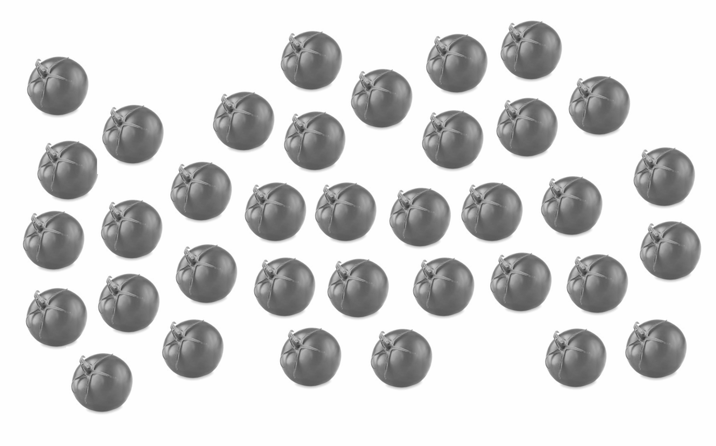

Hay tomates.

|  |  |
| --- | --- |
| Nivel | 2º Básico |
| Tomo | 1 |
| Capítulo | 1: Números hasta 100 |
| OA | 1: Contar números del 0 al 1 000 de 2 en 2, de 5 en 5, de 10 en 10 y de 100 en 100, hacia adelante y hacia atrás, empezando por cualquier número menor que 1 000. |
| Contenido | Conteo de números del 1 al 1 000. |
| Indicador de evaluación | Cuentan cantidades de elementos de un conjunto con  hasta 1 000 elementos. |
| Habilidad | Representar |
| Respuesta esperada | Hay 36 tomates. |

**¿Qué aprendí?**2° Básico Capítulo 1

**3.** Cuenta y escribe el total de pelotas.

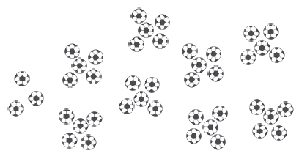

Hay pelotas.

|  |  |
| --- | --- |
| Nivel | 2º Básico |
| Tomo | 1 |
| Capítulo | 1: Números hasta 100 |
| OA | 1: Contar números del 0 al 1 000 de 2 en 2, de 5 en 5, de 10 en 10 y de 100 en 100, hacia adelante y hacia atrás, empezando por cualquier número menor que 1 000. |
| Contenido | Conteo de números del 1 al 1 000. |
| Indicador de evaluación | Cuentan cantidades de elementos de un conjunto con grupos de 5 en 5. |
| Habilidad | Representar |
| Respuesta esperada | Hay 43 pelotas. |

**¿Qué aprendí?**2° Básico Capítulo 1

**4.** ¿Cuántos lápices hay?

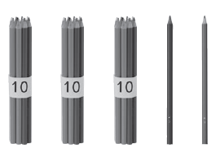 lápices.

|  |  |
| --- | --- |
| Nivel | 2º Básico |
| Tomo | 1 |
| Capítulo | 1: Números hasta 100 |
| OA | 7: Identificar las unidades y decenas en números del 0 al 100, representando las cantidades de acuerdo con su valor posicional, con material concreto, pictórico y simbólico. |
| Contenido | Valor posicional en números hasta 100. |
| Indicador de evaluación | Representan cantidades usando grupos de a 10 y elementos sueltos. |
| Habilidad | Representar |
| Respuesta esperada | 32 lápices |

**¿Qué aprendí? 2° Básico Capítulo 1**

**5.** ¿Cuántos cubos hay en total?

     Hay cubos.

|  |  |
| --- | --- |
| Nivel | 2º Básico |
| Tomo | 1 |
| Capítulo | 1: Números hasta 100 |
| OA | 1: Contar números del 0 al 1 000 de 2 en 2, de 5 en 5, de 10 en 10 y de 100 en 100, hacia adelante y hacia atrás, empezando por cualquier número menor que 1 000. |
| Contenido | Conteo de números del 1 al 1 000. |
| Indicador de evaluación | Cuentan cantidades de elementos de un conjunto con grupos de 10 y elementos sueltos. |
| Habilidad | Representar |
| Respuesta esperada | Hay 48 cubos en total. |

**¿Qué aprendí?**2° Básico Capítulo 1

**6.** Completa con un número.

**A.** 7 decenas es igual a .

**B.** 9 decenas y 1 unidad es igual a .

**C.** 5 unidades y 3 decenas es igual a .

|  |  |
| --- | --- |
| Nivel | 2º Básico |
| Tomo | 1 |
| Capítulo | 1: Números hasta 100 |
| OA | 7: Identificar las unidades y decenas en números del 0 al 100, representando las cantidades de acuerdo con su valor posicional, con material concreto, pictórico y simbólico. |
| Contenido | Valor posicional en números hasta 100. |
| Indicador de evaluación | Representan cantidades de acuerdo a su valor posicional o posición (unidad o decena) de un dígito en números hasta 100. |
| Habilidad | Representar |
| Respuesta esperada | A. 70  B. 91  C. 35 |

**¿Qué aprendí?**2° Básico Capítulo 1

**7.** Completa con un número.

**A.** 8 grupos de 10 es igual a .

**B.** 10 grupos de 10 es igual a .

|  |  |
| --- | --- |
| Nivel | 2º Básico |
| Tomo | 1 |
| Capítulo | 1: Números hasta 100 |
| OA | 1: Contar números del 0 al 1 000 de 2 en 2, de 5 en 5, de 10 en 10 y de 100 en 100, hacia adelante y hacia atrás, empezando por cualquier número menor que 1 000. |
| Contenido | Conteo de números del 1 al 1 000. |
| Indicador de evaluación | Cuentan cantidades usando grupos de a 10. |
| Habilidad | Representar |
| Respuesta esperada | A. 80  B. 100 |

**¿Qué aprendí?**2° Básico Capítulo 1

**8.** Ubica en la recta los números 65 y 88.

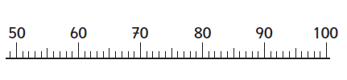

|  |  |
| --- | --- |
| Nivel | 2º Básico |
| Tomo | 1 |
| Capítulo | 1: Números hasta 100 |
| OA | 3: Comparar y ordenar números del 0 al 100 de menor a mayor y viceversa, usando material concreto y monedas nacionales de manera manual y/o por medio de software educativo. |
| Contenido | Comparar y ordenar números hasta el 100. |
| Indicador de evaluación | Ubican números hasta el 100 en la recta numérica. |
| Habilidad | Modelar |
| Respuesta esperada |  |

**¿Qué aprendí?**2° Básico Capítulo 1

**9.** Encierra el número mayor.

**A.** 45 54

**B.** 90 99

**C.** 30 33

|  |  |
| --- | --- |
| Nivel | 2º Básico |
| Tomo | 1 |
| Capítulo | 1: Números hasta 100 |
| OA | 3: Comparar y ordenar números del 0 al 100 de menor a mayor y viceversa, usando material concreto y monedas nacionales de manera manual y/o por medio de software educativo. |
| Contenido | Comparar y ordenar números hasta el 100. |
| Indicador de evaluación | Comparan números hasta 100 |
| Habilidad | Representar |
| Respuesta esperada | A. 54  B. 99  C. 33 |

**¿Qué aprendí?**2° Básico Capítulo 1

**10.** Suma.

1. 56 + 2 =

**B.** 56 + 3 =

**C.** 53 + 5 =

|  |  |
| --- | --- |
| Nivel | 2º Básico |
| Tomo | 1 |
| Capítulo | 1: Números hasta 100 |
| OA | 9: Demostrar que comprende la adición y la sustracción en el ámbito del 0 al 100: usando un lenguaje cotidiano y matemático para describir acciones desde su propia experiencia, resolviendo problemas con una variedad de representaciones concretas y pictóricas, de manera manual y/o usando software educativo registrando el proceso en forma simbólica, aplicando los resultados de las adiciones y sustracciones de los números del 0 a 20 sin realizar cálculos, aplicando el algoritmo de la adición y sustracción sin considerar reserva, creando problemas matemáticos en contextos familiares y resolviéndolos. |
| Contenido | Adición de números hasta 100. |
| Indicador de evaluación | Calculan el resultado de adiciones de números hasta el 100. |
| Habilidad | Resolver problemas |
| Respuesta esperada | A. 58  B. 59  C. 58 |

**¿Qué aprendí?**2° Básico Capítulo 1

**11.** Resta.

**A.** 70 – 10 =

**B.** 67 – 7 =

**C.** 89 – 9 =

|  |  |
| --- | --- |
| Nivel | 2º Básico |
| Tomo | 1 |
| Capítulo | 1: Números hasta 100 |
| OA | 9: Demostrar que comprende la adición y la sustracción en el ámbito del 0 al 100: usando un lenguaje cotidiano y matemático para describir acciones desde su propia experiencia, resolviendo problemas con una variedad de representaciones concretas y pictóricas, de manera manual y/o usando software educativo registrando el proceso en forma simbólica, aplicando los resultados de las adiciones y sustracciones de los números del 0 a 20 sin realizar cálculos, aplicando el algoritmo de la adición y sustracción sin considerar reserva, creando problemas matemáticos en contextos familiares y resolviéndolos. |
| Contenido | Sustracción de números hasta 100. |
| Indicador de evaluación | Calculan el resultado de sustracciones de números hasta el 100. |
| Habilidad | Resolver problemas |
| Respuesta esperada | A. 60  B. 60  C. 80 |